**Asendia法国挂号操作手册**

**1产品基本信息**

|  |  |  |
| --- | --- | --- |
| 产品名称 | 义速宝法国特惠专线(普货) | 义速宝法国特惠专线(带电) |
| 产品代码 | YDHFRTH | YDHFRTHS |
| 服务渠道 | Asendia法国挂号 | |
| 服务代码 | ASENDIA-FRPOSTR | |
| 服务商 | ASENDIA | |
| 重量限制 | 2kg | |
| 尺寸限制 | 最长边不超过60cm，三边之和不超过90cm | |
| 发货类型 | 普货 | 普货，内置电，少量膏体 |

若发现客户带电产品冲普货，扣货，并告知客服。

**2.标签：**

义速宝法国特惠专线(普货) 两张10*10。

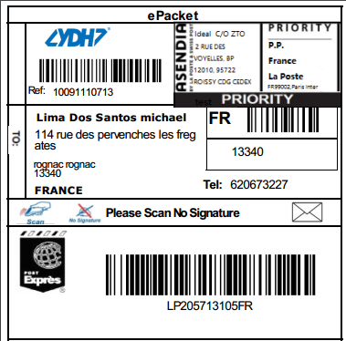 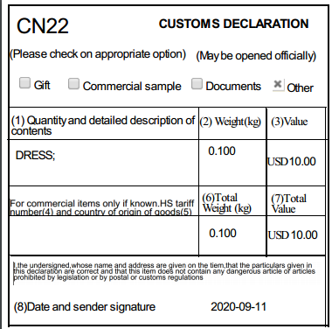

义速宝法国特惠专线(带电)，有D标识

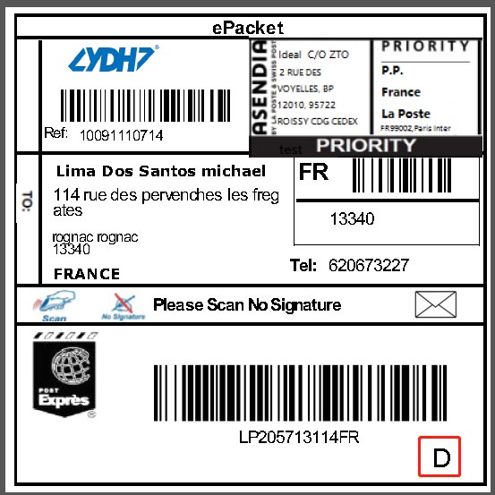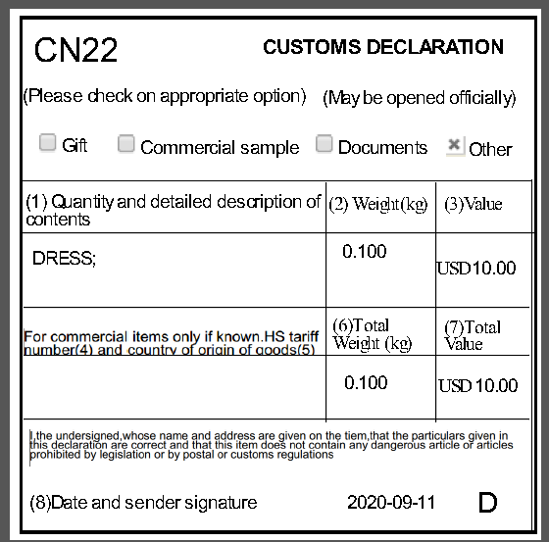

和Asendia瑞邮派法国的区别是，

一是回邮地址不同

Asendia瑞邮派法国

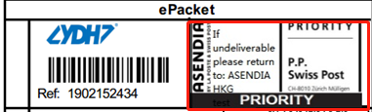

Asendia法国挂号

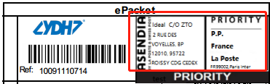

二是单号规则不同

Asendia瑞邮派法国 LS+9位数字+CH

Asendia法国挂号LP+9位数字+FR

**3.按预报操作**

按服务渠道签出，选择【Asendia法国挂号】创建主单，务必按服务渠道签出！！！

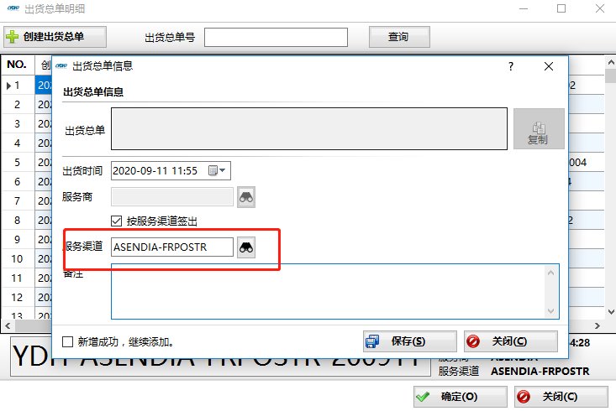

选择【服务渠道】【国家】【分区】

袋号规则【Asendia袋号】，点击【生成袋号】，会自动生成Asendia袋号

袋子限重**18**kg

签入签出

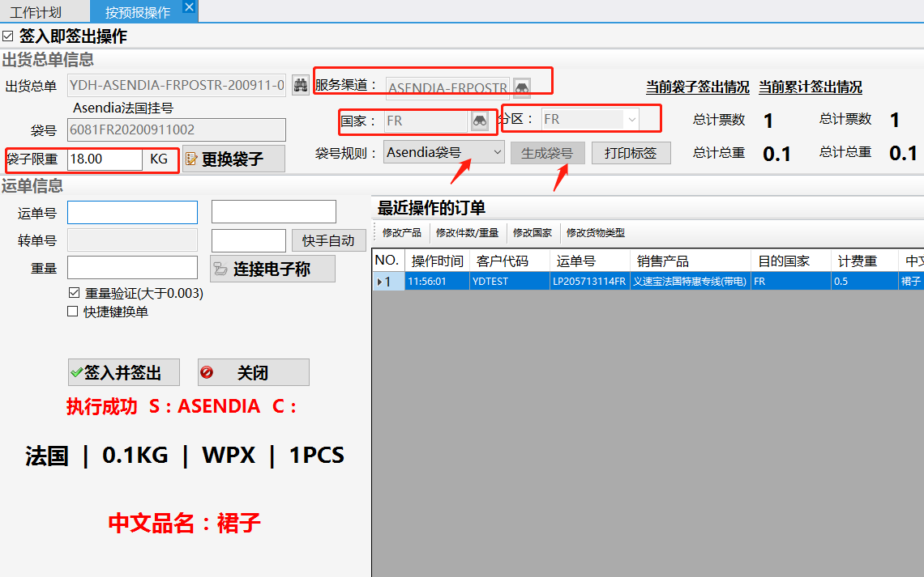 组包完成后，打印袋签，袋号选择【Asendia瑞邮派袋签】，点击【打印标签】

**袋子外面缠绿+蓝胶带**

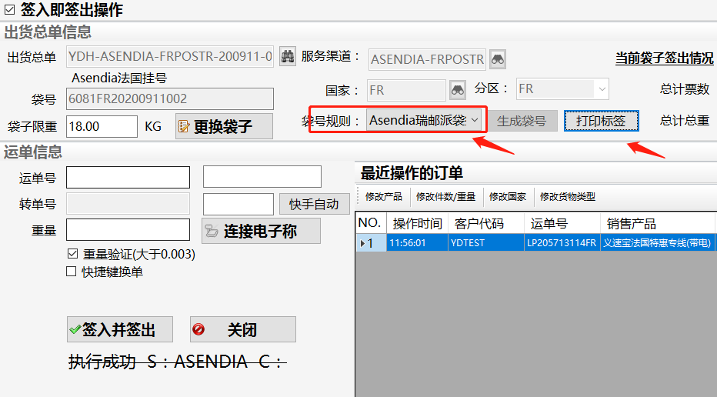

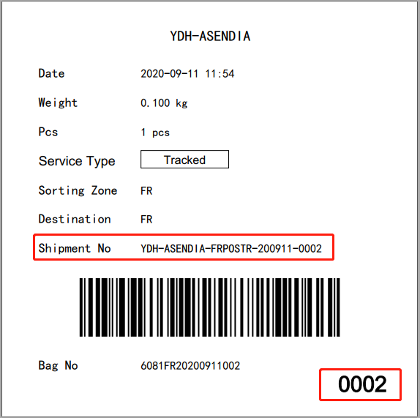

右下角的0005是出货总单最后四位流水号，帮助判断总单

切忌看清楚出货总单服务渠道，不要和Asendia瑞邮派挂号混在一起

**4.提单收货人**

**SODEXI**

**Zone Cargo 6 • 2 Rue des Voyelles • CS 16 041 Tremblay**

**95723 Roissy CH-DE-GAULLE Cedex 1 • France**

**TEL 033141845515**

可以和法国CP 法国Colissimo一起拼航班发货

**5.导出预报**

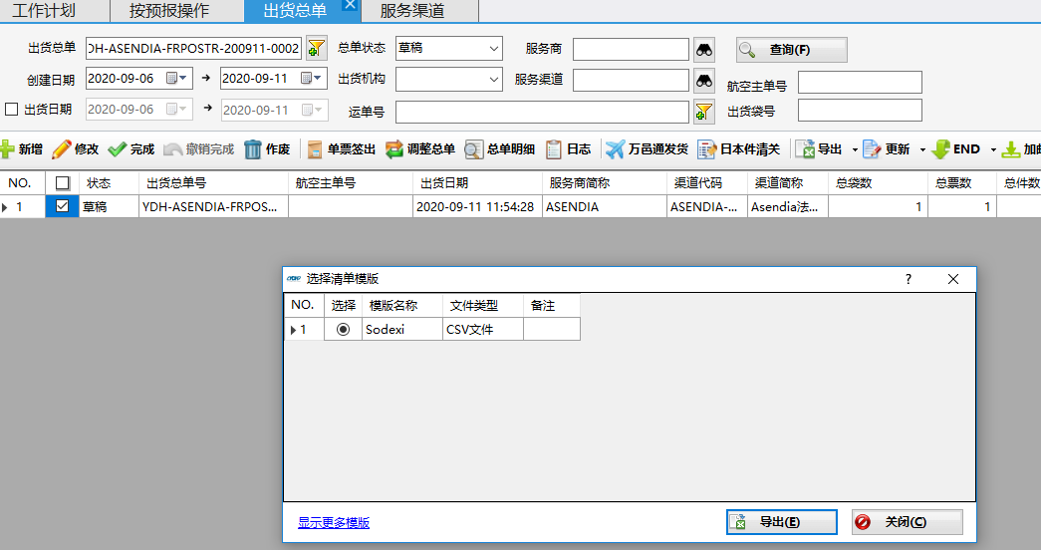

【Sodexi】导出manifest excel格式

1） 删除H列

2） H-M列为发件人信息，H列S_Name ,I列S_Address1 ,L列S_ZipCode ,M列S_City为必填项，空的补全。

3） AB列Item_Value申报价值超过22欧改为22欧以下，小于3欧元，更新到3欧以上

4） AF列HSCODE全部留空

5） E列arrival date为航班落地时间，格式为20191105

6） 账号使用765

用sodexi小工具更新manifest

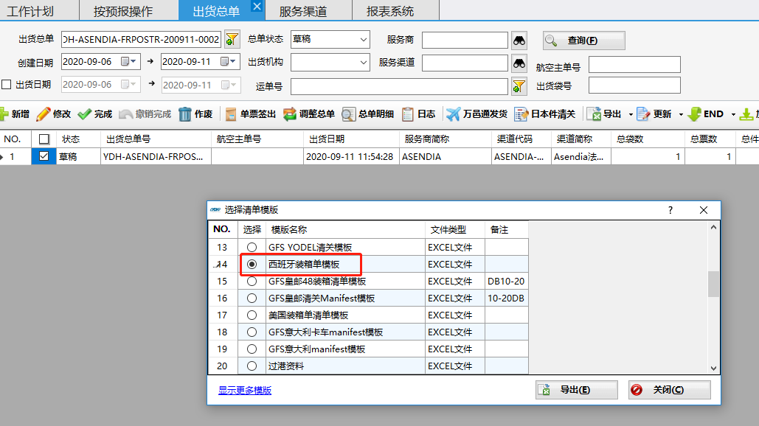

【西班牙装箱单模板】导出数据

制作装箱单

|  |  |  |  |  |  |  |
| --- | --- | --- | --- | --- | --- | --- |
| **Packing-List** | | | | | | |
| **NO** | **Bag no** | **Client** | **ETD** | **Weight** | **Parcel** | **Standard/Tracked** |
| 1 | 6081FR20200911002 | YDH | 2020/9/12 1:59 AM | 19kg | 39 | Tracked |
| 2 | 袋号 | YDH固定 | 预计离开日期 | 重量kg | 票数 | Tracked固定 |

命名为：Packing list YDH Sodexi to Roissy PIAC +日期

**6.发送预报**

**6.1发预报给Sodexi**

收件人： cdghub<cdghub@sodexi.fr>；[opsad@sodexi.fr](mailto:opsad@sodexi.fr)； llhiguinen<llhiguinen@sodexi.fr>；dengyz<dengyz@sodexi.fr>

邮件标题：Prealert YDH-La Post

正文：

Dear CDG Team,

Please see fellow information:

1. Flight detail: PVG-CDG AF117

04 DEC 2018 ETD: 10:10 ; ETA:16:30 ;

2. MAWB No.: 057-98292036

3. Total Bags: 41PCS

4. Total Weight: 720KGS

5. Total Parcels: 882Shipments

If you have any enquiry, please don't hesitate to contact us immediately,Thanks a lot!

预报附件 无附件

若出现sodexi法国，法国colissimo，法国挂号在一个总单，预报发送按以下格式

**Dear CDG Team,**

**Please see fellow information:**

**1. Flight detail:     HKG-CDG TK071**

**21 SEP 2019  ETD:  23:00; ETA: 18:10+1 ;**

**2. MAWB No.:  235-50356935**

**3. Total Bags: 49 PCS**

**Colis Prive         FR 28 PCS    法国Colis Prive**

**Colissmo FR 19PCS 法国Colissimo**

**La Post FR 16PCS 法国挂号**

**4. Total Weight: 855 KGS**

**5. Total Parcels:  2802 Shipments**

**Colis Prive  FR   805 Shipments     法国Colis Prive**

**Colissmo FR 719 Shipments 法国Colissimo**

**Pls put in pallet box and deliver to Colissmo**

**La Post FR 500 shipment 法国挂号**

**Pls put in pallet and deliver to PIAC**

**CENTRE DE DOUANEMENT POSTAL ROISSY PIAC**

**ROISSY PIAC**

**19 / 21 rue du Haut de Laval**

**Zone CARGO 9**

**93290 TREMBLAY EN FRANCE**

**If you have any enquiry, please don't hesitate to contact us immediately,Thanks a lot!**

**6.2发预报给La post**

**Sodexi提供report之后发送**

收件人：[s3c.vi@laposte.fr](mailto:s3c.vi@laposte.fr)**;**[info.fr@laposte.fr](mailto:info.fr@laposte.fr);[qualite.roissypiac@laposte.fr](mailto:qualite.roissypiac@laposte.fr)

抄送：[gerard.amalric@laposte.fr](mailto:gerard.amalric@laposte.fr);teck.lim@laposte.fr;nestor.paramassivam@laposte.fr; naima.krarroubi@laposte.fr;jacques.noel@laposte.fr;stephanie.girard@laposte.fr;albert.arnerin@laposte.fr;max.rioline@laposte.fr;jerome.sanchiz@laposte.fr;stephanie.deschaseaux@laposte.fr;isabelle.schneider@laposte.fr;dolores.martinez@laposte.fr; [mandy.yuen@asendia.com;kevin.lee@asendia.com;leslie.wong@asendia.com;teddy.ho@asendia.com;zhou.xiaoli@asendia.com;ops.hkdl@asendia.com](mailto:mandy.yuen@asendia.com;kevin.lee@asendia.com;leslie.wong@asendia.com;teddy.ho@asendia.com;zhou.xiaoli@asendia.com;ops.hkdl@asendia.com)

主题：**DSA Prealert YDH - 2020 – 07 - 30**

Dear all，

Pls help receive our pre-alert for La Poste

Weight：重量

Pcs：票数

Pallets：托盘数

|  |  |
| --- | --- |
| **Posting docket number :** *Numéro de pré alerte* | **YDH 2020–09–11 T** |

Thanks！

附件：1.空运提单

2.Packing List

3. Pre-alerts

4. Pallet Signage

**7.点击ENDDATA**

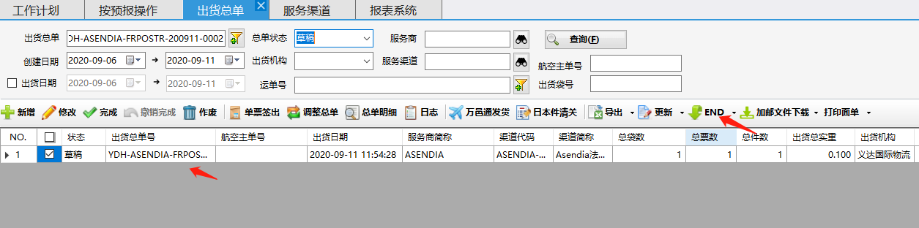

提示发送成功后即可，失败发送给业务人员处理。